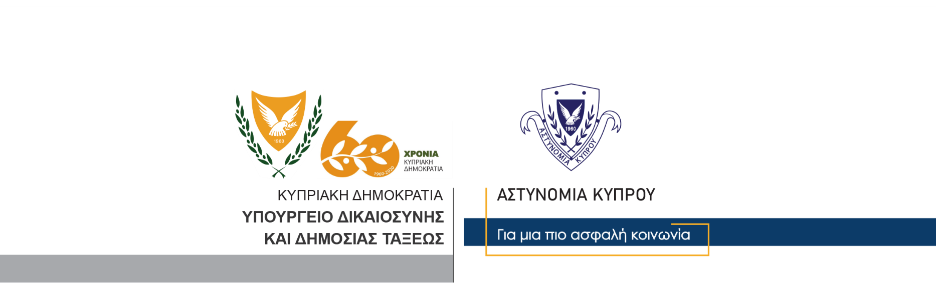

Υποδιεύθυνση Επικοινωνίας
Δημοσίων Σχέσεων &
Κοινωνικής Ευθύνης

17 Νοεμβρίου, 2020
Δελτίο Τύπου 1
Σύλληψη 31χρονου για επίθεση εναντίον αστυνομικών
Εναντίον του εκκρεμούσε ένταλμα σύλληψης
*** Μέλη της Αστυνομίας εντόπισαν χθες το απόγευμα πρόσωπο ηλικίας 31 ετών, εναντίον του οποίου εκκρεμούσε δικαστικό ένταλμα σύλληψης για διευκόλυνση των ανακρίσεων σχετικά με διερευνώμενη υπόθεση αμελών και απερίσκεπτων πράξεων, μη συμμόρφωσης σε σήμα ένστολου αστυνομικού καθώς και οδήγησης οχήματος χωρίς πιστοποιητικό ασφάλειας, άδεια κυκλοφορίας και πιστοποιητικό καταλληλότητας, αδικήματα που διαπράχθηκαν στις 28/6/2020 σε χωριό της επαρχίας Λεμεσού.
Συγκεκριμένα, ο 31χρονος εντοπίστηκε σε συγκεκριμένη οδό στη Λεμεσό όπου είχε σταθμεύσει το όχημα του και στη συνέχεια θεάθηκε να εισέρχεται σε οικία της οποίας δεν ήταν ένοικος. Τα μέλη της Αστυνομίας τον εντόπισαν στην κουζίνα της εν λόγω οικίας και τον συνέλαβαν αφού προηγουμένως επιτέθηκε και κτύπησε μέλος της Αστυνομίας.
Το μέλος της Αστυνομίας που κτυπήθηκε επισκέφθηκε το Γενικό Νοσοκομείο Λεμεσού όπου αφού εξετάστηκε από τους επι καθήκοντι ιατρούς, του παραχωρήθηκε τριήμερη άδεια ασθενείας αφού φέρει δεξιά κροταφική εκχύμωση, οίδημα στα χείλη και άλγος στο γόνατο.
Ο 31χρονος συλληφθέντας τέθηκε υπό κράτηση ενώ ο Αστυνομικός Σταθμός Αγίου Ιωάννη συνεχίζει τις εξετάσεις.

Κλάδος Επικοινωνίας

